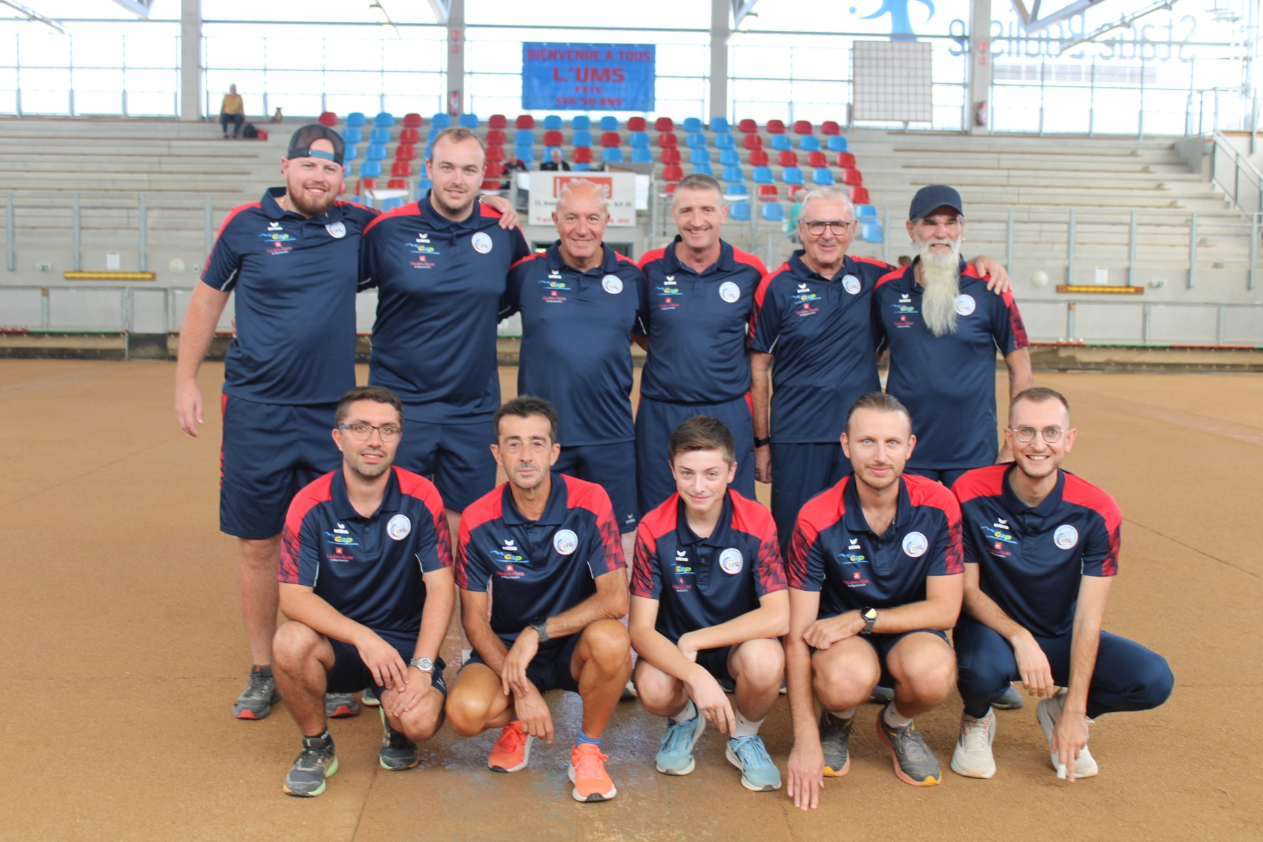

Sport boules lyonnaises
ELITE 1
Samedi 31 Janvier 2026
A partir de 13h30

Boulodrome couvert de la Blâche
BALARUC
BOULE FERREE GAPENCAISE
/

